Иницијални тест (3.р.)
20 = Д 100 = Д 100 = С 5Д 6Ј =
88 = Д Ј 5Ј 4Д = 7Д + 4Д = С 40 + = 1С

- Израчунај:
30 + 27 =
45 – 31 =
26 + 24 =

- Попуни таблице: а)
1. сабирак | 21 | 45 |  | 29 | 57
2. сабирак | 15 |  | 37 | 9 |  | 69
збир |  | 70 | 44 |  | 99 | 100

б)

49 – 20 =
39+ 7 =
36 + 28 =

33 + 23 =
32 – 7 =
50 – 17 =

умањеник | 6 | 55 |  | 800 | 54
умањилац | 20 |  | 5 | 16 |  | 27
разлика |  | 22 | 55 |  | 36 | 44

- Израчунај вредност израза:
35 + ( 18 – 8 ) =
53 – 18 + 22 =

- У свако поље нацртај по једно геометријско тело и запишињегов назив.

- На квадратној мрежи нацртај правоугаоник плавом бојицом, и квадрат црвеном.

- Користећи лењир нацртај дуж AB = 6 cm и дуж CD која има два пута мању дужину од AB.
- Изрази другим јединицама мере:
5 m + 4 m = dm , 1 m = cm , 4 dm + 18 cm = cm 30 dm – 20 dm = m , 1 m – 57 cm = cm
- Израчунај:

9 ∙ 5 =
8 ∙ 9=
9 ∙ 9 =
9∙ 7 =
8 ∙ 8 =
8 ∙ 7 =
6 ∙ 9 =
8 ∙ 6 =
7 ∙ 7 =
5 ∙ 6 =
3 ∙ 8 =
4 ∙ 8 =
5 ∙ 4 =
4 ∙ 7 =

- Реши једначине:
x : 5 = 8 36 : x = 6 12 ∙ x = 36 x ∙ 15 = 60

- Израчунај:
18 + 6 ∙ 4 =
( 20 – 8 ) ∙ 2 =

, 40 – 32 : 8 =
, 5 ∙ 4 : 2 =

11. a) ако је данас уторак, прекуче је била а сутра ће бити .
б) ако је сада септембар, прошли месец је био а следећи ће бити .
в) Половина дана је часова, а половина часа је минута. Три дана је
часова.
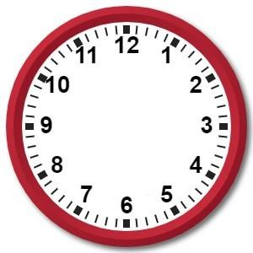
г) Нацртај часовник који показује да је 12 сати и 15 минута.

